Guía de trabajo autónomo
El trabajo autónomo es la capacidad de realizar tareas por nosotros mismos, sin necesidad de que nuestros/as docentes estén presentes
Centro educativo:
Educador/a:
Nivel: Séptimo, guía 2
Asignatura: Educación Musical

- Me preparo para hacer la guía
Pautas que debo verificar antes de iniciar mi trabajo.
Materiales o recursos que voy a necesitar | Se requieren los siguientes recursos o materiales:  - Materiales generales como lapicero, lápiz, cuaderno de Educación Musical, hojas, pinturas, lápices de color, papel periódico, goma, otros.  - Dispositivo móvil (celular, computadora o tablet)e internet, si se dispone del recurso.
Condiciones que debe tener el lugar donde voy a trabajar | Ubico un lugar donde pueda estar cómodo y que me permita realizar el trabajo.  Recuerdo lavarme bien las manos antes de iniciar el trabajo.
Tiempo en que se espera que realice la guía | El tiempo estimado para realizar las actividades propuestas en este trabajo autónomo son 80 minutos (una hora y veinte minutos)
- Voy a recordar lo aprendido en clase.
Indicaciones | Antes de iniciar la actividad:  - Reflexiono sobre cómo me afectaron los sonidos (positivamente o negativamente) que escuché camino al colegio, dentro del colegio, en el aula y durante el recreo.  - Reflexiono acerca de las sensaciones, impresiones, ideas y sentimientos (positivos y negativos) que me causaron los sonidos que escuché cuando iba camino al colegio, en el aula y durante el recreo.
Preguntas para reflexionar | Tomando en cuenta las sensaciones, impresiones, ideas y sentimiento que me produjeron los sonidos anteriormente reflexionados, respondo a las siguientes preguntas anotando sus respuestas en el cuaderno de educación musical:  - ¿Por qué son importantes los sonidos que me rodean?  - ¿Cómo me afectan esos sonidos?  Reflexión Sonora  Se dice así cuando el oyente realiza un análisis de los sonidos escuchados, con el fin de dar su opinión acerca de ellos.

- Pongo en práctica lo aprendido en clase
Indicaciones | - Dedico unos minutos en completo silencio y con una actitud atenta, ya sea sentado, con los ojos cerrados, de pie, caminando o de la manera que mejor me convenga, escucho los sonidos presentes en mi hogar (Puedo desplazarme por las diferentes partes de mi casa para escuchar mejor).  - Identifico, auditivamente, sólo aquellos sonidos que se encuentran dentro de mi casa.  - Dibujo en mi cuaderno, un plano interno de mi casa. Posteriormente, anoto las diferentes fuentes sonoras de los sonidos que escuché en cada una de las partes o habitaciones que la conforman, realizando con ello un mapa acústico de mi hogar.  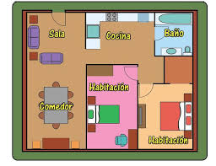  Fuente sonora  Objeto sonoro puesto en vibración que produce un sonido.  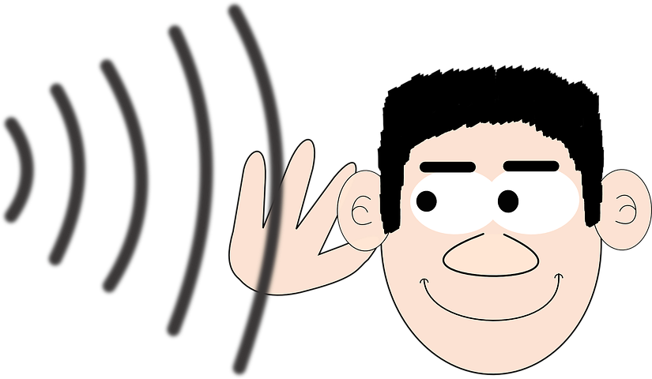  Mapa Acústico  Ubicación en un plano de todos los sonidos que se escuchan en un ambiente sonoro determinado; esta representación de los sonidos puede hacerse por medio de láminas ilustrativas o utilizando símbolos que identifiquen cada sonido.  - Clasifico los sonidos de las fuentes sonoras identificadas en el Mapa Acústico, según las características del sonido (fuerte, suave, largo, corto, cercano, lejano, natural, tecnológico, agradable, desagradable, beneficioso, perjudicial), mediante un diario de sonidos (listado de diferentes tipos de sonidos característicos de un lugar y presentes en un momento determinado) que desarrollo en mi cuaderno, utilizando el siguiente cuadro (elijo y anoto un mínimo de tres características por cada uno de los sonidos escuchados):  Nombre del Sonido Clasificación del sonido  - Comento con mi familia el lugar de la casa donde escuché mayor cantidad de sonidos y a nivel familiar, proponemos soluciones para poder reducir la cantidad de sonidos en esa parte de la casa. Anoto las soluciones en mi cuaderno.
Indicaciones o preguntas para auto regularse y evaluarse | Al terminar la actividad, me hago las siguientes preguntas:  - Leí todas las indicaciones y las comprendí, en caso de que no, puedo volver a leerlas.  - ¿Tuve dificultad con alguna de las actividades planteadas?  - ¿Logré identificar sonidos en diferentes lugares de mi casa?  - ¿Qué puedo hacer para disminuir la cantidad de sonidos en mi casa?  - ¿Me siento satisfecho con el trabajo realizado?  - ¿Qué puedo mejorar de mi trabajo?  - ¿Cómo le puedo explicar a otra persona lo que aprendí?  - ¿Qué sabía antes de estos temas y qué sé ahora?

Completo los siguientes ejercicios de autoevaluación

Con el trabajo autónomo voy a aprender a aprender
Reviso las acciones realizadas durante la construcción del trabajo.

Marco una X encima de cada símbolo al responder las siguientes preguntas
¿Leí las indicaciones con detenimiento?
¿Me devolví a leer las indicaciones cuando no comprendí qué hacer?

Con el trabajo autónomo voy a aprender a aprender
Valoro lo realizado al terminar por completo el trabajo.

Marca una X encima de cada símbolo al responder las siguientes preguntas
¿Leí mi trabajo para saber si es comprensible lo escrito o realizado?
¿Revisé mi trabajo para asegurarme si todo lo solicitado fue realizado?

¿Me siento satisfecho con el trabajo que realicé?
¿Pude ubicar sonidos en diferentes partes de mi casa?
¿Pude clasificar los sonidos de las fuentes sonoras identificadas en el Mapa Acústico?
¿Pude conversar y proponer soluciones con mi familia que nos permitan reducir la cantidad de sonidos en alguna parte de la casa?
Explico ¿Cuál fue la parte favorito del trabajo?

¿Qué puedo mejorar, la próxima vez que realice la guía de trabajo autónomo?

